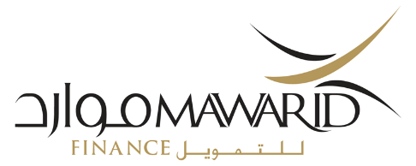 |  | 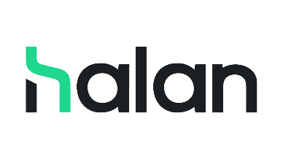

خطاب بطلب الموافقة على سداد دفعة أولى إلى التاجر |  | Requisition letter for paying down payment to the Dealer

التاريخ: | ..../..../.... |  |  | {{mx_Date_of_Acceptance}} | Date:
إلى | موارد للتمويل |  | Mawarid Finance |  | To
اسم الحساب: |  |  | {{mx_Emirates_ID_Name}} |  | Account Name:
رقم الحساب: |  |  | {{mx_Customer_IBAN}} |  | Account No .:

إشارة إلى الوعد بالشراء المقدم لكم منا بتاريخ. ..../..../.... | In reference to our Promise to Purchase date {{mx_Date_of_Acceptance}}
بخصوص معاملة بيع سيارة مرابحة لنا وموافقتكم المؤرخة في ..../..../.... فإننا نرجو منكم الموافقة على قيامنا بسداد المبلغ إلى................ (المورد) عنكم للسيارة موضوع المرابحة مع حساب المبلغ المذكور من مبلغ المرابحة الإجمالي | with respect to the Vehicle Murabaha sale to us, and your approval dated {{mx_Date_of_Acceptance}} we hereby request your approval to allow us to pay on your behalf the amount of AED {{mx_Down_Payment}}  to M/s {{mx_Dealer_Name}}  (Dealer's Name) on the Vehicle, subject of the Murabaha; this amount is to be deducted from the total before fixing the total Murabaha Price.  Original receipt of this payment would be forwarded to the company subsequently.
وقعت من قبل | Signed by customer
ونيابة عن | For and on behalf of
الاسم: | Name: MR. {{mx_Emirates_ID_Name}}
العنوان | Address: {{mx_Street1}}

لاستعمال الشركة فقط |  | For Company use only:
تم التصديق على التوقيع / التوقيعات وتوكيل المتعامل أعلاء في دفع المبلغ المذكور أعلاه للتاجر. |  | Above signature(s) verified and above customer is hereby authorized to make the stated down payment on behalf of the Company to the dealer.
الاسم: |  | Name: MOHAMMAD AHLI- SVP OPERATONS
التوقيع: |  | Signature:
.

MF/L/002

